Mühzirə XII
ÜMUMİ CƏRRAHİYYƏ FƏNNİNDƏN XI MÜHAZİRƏ
Ətrafların qan və limfa dövranının pozuntuları (obliterasiyaedici endarterit, obliterasiyaedici ateroskleroz, trombanqit, tromboz, emboliya, flebit, tromboflebit, limfa dövranının pozulması). Nekroz, qanqrena, trofiki xora, yataq yarası, fistula.
Mühazirəni tərtib etdi: kafedra müdiri, prof. E.K.Ağayev.

Ətrafların qan dövranının pozuntuları kəskin və xroniki olmaqla iki qrupa bölünür. Bunlar da öz növbəsində arterial və venoz olmaqla iki qrupa ayrılır. Ətrafların kəskin arterial işemiyasına səbəb olan amillərə aorta bifurkasiyasının, ümumi və xarici qalça arteriyalarının, bud və dizaltı arteriyaların kəskin trombozu və trombemboliyası, bu damarların xaricdən müxtəlif səbəblərlə sıxılmasını qeyd edə bilərik. Ətrafların xroniki arterial işemiyasını törədən xəstəliklərə obliterasiyaedici endarterit, obliterasiyaedici ateroskleroz, trombanqit (Bürger xəstəliyi) və Reyno xəstəliyi aiddir. Kəskin venoz işemiya isə əsasən aşağı ətraf venalarının, bud-qalça seqmentinin trombozu və tromboflebiti nəticəsində yaranır. Ətrafların xroniki venoz işemiyası əsasən aşağı ətraf venalarının varikoz genəlməsi, posttromboflebitik və postflebektomik sindrom nəticəsində əmələ gəlir.

Obliterasiyaedici endarterit (OE).
OE ətrafın kiçik ölçülü arterial damarlarının mənfəzinin tədricən tutulması (oblitarasiyası) və ətrafın distal hissələrinin işemiyası ilə müşahidə olunan xroniki xəstəlikdir. Bu xəstəliyə əksər hallarda gənc yaşlarda olan kişilər məruz qalır.
Bəzən səhvən OE-i obliterasiyaedici aterosklerozla qarışıq salırlar. Kliniki əlamətlərin uyğunluğuna baxmayaraq bunlar biri-birindən ciddi şəkildə fərqlənən xəstəliklərdir. OE əsasən gənc yaşlarda (20-40) müşahidə olunur və proses əsasən ətrafın distal hissəsinin (ayaq və baldır) damarlarından başlayır. Obliterasiyaedici ateroskleroz isə əsasən yaşlı adamlarda müşahidə olunur və prosesə daha çox böyük ölçülü damarlar (aorta, qalça arteriyaları) məruz qalır.

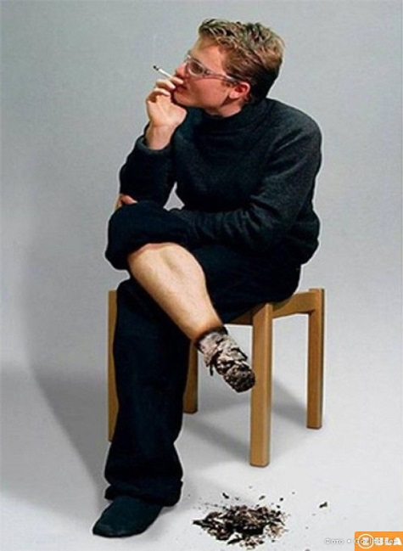
Şəkil 1.
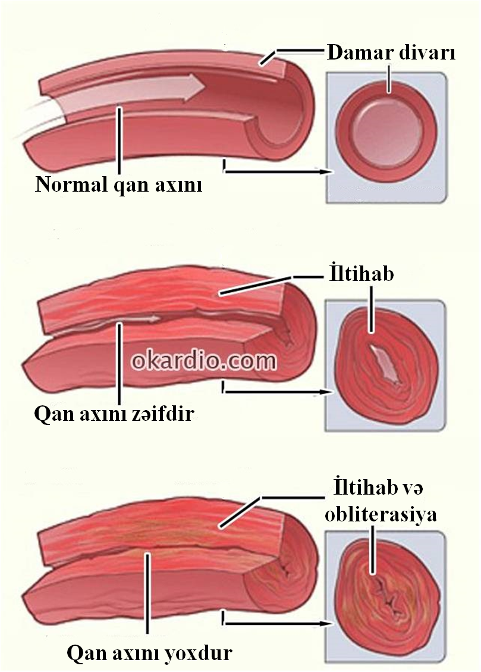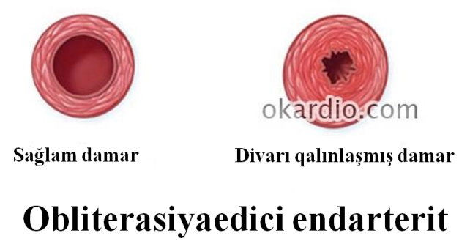

Şəkil 2
OE-nin etioloji amilləri barədə ürək-damar cərrahlarının fikirləri mübahisəlidir. Bu xəstəliyə səbəb olan amillər içərisində infeksion-toksiki, allergik, hormonal, sinir, autoimmun faktorlar, laxtalanma sistemində gedən patoloji dəyişikliklər qeyd edilir. Məlumdur ki, ətraf damarlarının davamlı spazmına səbəb olan amillər, o cümlədən papiros çəkmə (şək.1), xroniki intoksikasiya, ətrafların davamlı soyuqlaması və donma (“səngər xəstəliyi”), oturaq sinirinin xroniki nevriti ilə əlaqədar ətrafın innervasiyasının pozulması da OE-nin əmələ gəlməsinə səbəb ola biləcək amillərdəndir. Sinir-endokrin sistemdə baş verən dəyişikliklər də (xüsusən simpatiko-adrenal sistemdə) bu xəstəliyin baş verməsində xüsusi önəm daşıyır.
Xəstəliyin əsas patogenetik mexanizmi damar divarında və vazo-vazorumlarda (damarlar damarında) baş verın davamlı spazmlarla başlayır. Damar divarının davamlı işemiyası orada üzvü dəyişikliklərin baş verməsinə səbəb olur (şək.2). Nəticədə intima qişası degenerasiyalaşaraq qalınlaşır, kələ-köter şəkil alır və damar mənfəzini tədricən daraldır və sonda tamamən tutur.
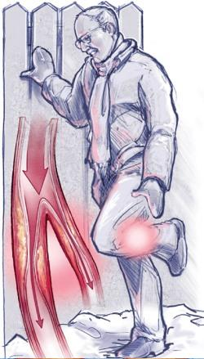
Şək. 3. Fasiləli axsama simptomu.
Patofizioloji dəyişikliklərə görə xəstəliyin 4 dərəcəsi aird edilir:
I fazada – sinir-damar uclarının distrofik dəyişikliyi baş verir. Trofikanın pozulması kollateral qan təchizatı hesabına təmin edildiyi üçün kliniki əlamətlər təzahür etmir.
II fazada – damarların spazmı kollateral qan təchizatının yetməzliyi ilə müşahidə olunur. Bu mərhələnin əsas kliniki əlamətləri ağrı, yorgunluq, ətrafın soyuması və fasiləli axsama simptomundan ibarətdir (şək.3). Müəyyən qədər yol getdikdən sonra baldır əzələlərində baş verən ağrı xəstəni dayanmaya məcbur edir, bir qədər zaman keçdikdən sonra ağrı götrülür və xəstə yenidən hərəkətə başlayır. Beləliklə hərəkət-ağrı-istirahət-hərəkət-ağri-istirahət... müəyyən ardicilliqla biri-birini əvəz edir ki, buna da fasiləli axsama simptomu deyilir.
III fazada – intimada və damarın digər qişalarında birləşdirici toxuma elementləri inkişaf edir. Ətrafda işemiki dəyişikliklər dərinləşir. Distal damarlarda nəbz vergusu zəifləyir və bəzən tamamən itir. Hətda sakitlik zamanı belə ətrafda işemiki ağrılar meydana gəlir.
IV fazada – arterial damarlar tam olaraq obliterasiyalaşır və ya tromblaşır. Ətrafın nekrozu və qanqrenası baş verir.
Ağrı sindromunun qabarıqlığına görə OE zamanı işemiyanın 4 mərhələsi aird edilir:
I mərhələ - ətrafda ağrılar xəstə 1000 m-dən artıq məsafə qət etdikdən sonra yaranır.
IIa mərhələ - ağrılar xəstə 200 m-dən artıq məsafə qət etdikdən sonra yaranır.
IIb mərhələ - ətrafda ağrılar xəstə 200 m-dən az məsafə qət etdikdən sonra yaranır.
III mərhələ - ətrafda ağrılar xəstə 25 m məsafə qət etdikdə və hətda sakitlik zamanında belə müşahidə olunur.
IV mərhələ - ətrafda ağrılar daimi xarakter daşıyır, toxumalarda xoralı-nekrotik dəyişikliklər və qanqrena baş verir.
Xəstəliyin kliniki gedişi 4 mərhələdən ibarətdir: işemik, trofiki pozuntuluq, xoralı-nekrotik, qanqrenoz. İşemik simptomokompleks üçün xarakterik əlamətlər yorğunluq, əzginlik, paresteziya, barmaqlarda keyimə, baldır əzələlərində qıcolmadan ibarətdir.
Xəstəliyin ikinci mərhələsində qeyd olunan bütün əlamətlər daha da şiddətlənir. Fasiləli axsama simptomu meydaha gəlir və xəstələr hərəkət zamanı dayanmaq və istirahət etmək məcburiyyətində qalırlar. Ətrafın dərisi “mərməri” və ya göyümtül və quru olur. Dirnaqların inkişafı ləngiyir və onlar deformasiyalaşır, ətrafın tükləri tökülür. Ayaq damarlarında nəbz vurğusu çətinliklə hiss olunur və bəzən tamamən itir.
Xoralı-nekrotik mərhələ üçün xarakterik olan əlamətlər ağrıların davamlı xarakter alması, sakitlik dövründə belə müşahidə olunması və gecələr kəskinləşməsindən ibarətdir. Ətraf əzələləri atrofiyalaşır, dərialtı piy toxuma qatı tamamən nazilir, dəri elastikliyini və turqorunu itirir. Dəridə trofiki xoralar (əsasən ətrafın distal hissələrində, iç və bayır topuq nahiyyəsində) və nekroz ocaqları yaranır. Distal damarlarda nəbz vurğusu tamamən itir.
OE-nin sonuncu mərhələsində ətrafın quru (əsasən) və yaş (infeksiyalaş-dıqda) qanqrenası baş verir. Qanqrenoz prosses əsasən ətrafın distal hissələrindən, yəni barmaq uclarından başlayır. Prosesin dərinləşməsi intoksikasiyanın artmasına gətirib çıxarır ki, bu da ətrafın amputasiyasını qaçılmaz edir.
OE-nin diaqnozu kliniki əlamətlərə, bir sıra funksional sınaqlara (Qoldflam, Şamov, Samuels), laborator və instrumental müayinələrə əsasən müəyyənləşdirilir. Xəstəliyin əsas kliniki əlaməti fasiləli axsama simptomudur. Diaqnozun təsdiqlənməsi üçün tətbiq olunan əsas müayinə üsulları aşağı ətraf arteriyalarının ultrasəslə doppleroqrafiyası (USDQ), reovazoqrafiya, termometriya, kapillyaroskopiya və anqioqrafiya hesab olunur. Hal-hazırda bu məqsədlə tətbiq olunan əsas müayinə üsulu USDQ-dir. Bu üsulun əsas üstünlüyü qeyri invazivliyi və informativliyidir. Lakin cərrahi müdaxilənin aparılmasına göstəriş və əks göstərişlərin müəyyənləşdirilməsi üçün arterioqrafiyanın aparılması vacibdir.
OE-nin müalicəsi konservativ və operativ üsullarla icra edilir. Xəstəliyin ilkin mərhələsində müalicələr konservativ olaraq həyata keçirilir ki, bu zaman əsas məqsəd sinir-emosional gərginliyin götrülməsi və yuxunun tənzimlənməsi, damarlardan spazmın götrülməsi, agrının götrülməsi və iltihabın səngiməsi, trombəmələgəlmənin qarşısını almaq, toxuma mübadiləsini, antioksidant sistemi və mikrosirkulyasiyanı yaxşılaşdırmaqdan ibarətdir.
Kompleks medikamentoz müalicələr kursuna sedativlər, trankvlizatorlar və yuxugətiricilərin (fenozepam, diozepam, seduksen), spazmolitiklər (no-shpa, qalidor, nikotin turşusu), ağrıkəsicilər və iltihab əleyhinə dərman maddələri (analqin, baralgin, tramadol, prednizalon, deksametazon), trombun əmələ gəlməsinin qarşısının alınması (heparin, frakseparin, kleksan), toxuma mübadiləsini yaxşılaşdırmaq məqsədilə vitaminlər (B qrupu və C), antioksidantlar (E vitamini, Sitoxrom C, L-karnitin), mikrosirkulyasiyanı yaxşılaşdırmaq məqsədilə antiaqreqantlar (pentoksifillin, dipiridomol) və angioprotektorların (vazoprostan, alprostadil) təyin edilir. Xəstəliyin 2-3-cü mərhələlərində ağrı sindromunun aradan qaldırılması və regionar hemodinamikanı yaxşılaşdırmaq məqsədilə uzunmüddətli selektiv arteriyadaxili blokada və infuziya həyata keçirilə bilər. Bu məqsədlə tərkibi novokain (0,5%-li 100 ml, reopoliqlükin (100 ml), heparin (1 ml – 5000 vahid), trental (5 ml), nikotin turşusu (1 ml), kokarboksilaza (50 mq) və no-şhpa (2 ml) ibarət qarışıq damcı üsulu ilə arteriya daxilinə qovulur. Son zamanlar vazoprostanın fizioloji məhlulda qarışığı da arteriya daxilinə qovulur.
OE-nin müalicəsində fizioterapevtik (UYT-terapiya, diodinamiki cərəyan, elektrofarez) , sanator-kurort müalicələrinin (naftalan, kükürd, radon vannaları, ozokerit, parafin və naftalan yaxmaları) və hiperbarik oksigenasiyanın da əhəmiyyəti böyükdür.
Ən mühümm məsələlərdən biri də xəstələrin popiros çəkməni atması və spirtli içki qəbulunu minimuma endirməsi, yuxu rejimini, qidalanmanı tənzimləməsi və xroniki soyuqdəymədən özünü qorumasıdır.
Cərrahi müdaxilənin icrasına əsas göstərişlər xəstəliyin xoralı-nekrotik mərhələsi, sakitlik vaxtı ağrının olması, 2-ci b mərhələdə fasilələ axsama simptomunun qabarıq dərəcədə olmasıdır. OE zamanı icra olunan cərrahi müdaxilələr iki qrupa bölünür: palliativ (kollateral qan dövranının yaxşılaşdırılması) və rekonstruktiv (pozulmuş qan dövranının bərpası). Birinci qrup əməliyyatlara simpatektomiya – periarterial simpatektomiya, bel simpatektomiya və döş simpatektomiyası (yuxarı ətraf damarlarının OE-si zamanı).
OE zamani icra olunan rekonstruktiv əməliyyatlara arteriyaların şuntlanması və ya rezeksiya olunaraq protezlənməsi, trombembolektomiya, qısa seqmentlərin oblitarasiyası zamanı endovaskulyar dilatasiya və stentləmə aiddir.
Xəstəliyin terminal mərhələsində (barmaqların, pəncənin və ətrafın qanqrenası) ətrafın müvafiq seqmentinin amputasiyası icra edilməlidir.

Obliterasiyaedici ateroskleroz (OA)
OA dövrümüzün ən geniş yayılmış xəstəliyidir və əsasən 40 yaşdan yuxarı kişilərdə müşahidə olunur. Xəstəliyin əmələ gəlməsinin əsas səbəbi hiperxolesterinemiyadır. Prosesə əsasən böyük və orta ölçülü arterial damarlar (aorta, yuxu arteriyası, yuxarı müsariqə arteriyası, qalça arteriyaları və s.) məruz qalır (şək.4).
Xəstəliyin gedişatının 4 mərhələsi aird edilir:
I – ağrısız qəth edilən məsafə 1000 m-dən artıq olur. Ağrılar yalnız agır fiziki gərginliklər zamanı meydana gəlir.
IIa – ağrısız yerimə məsafəsi 250-100 m olur.
IIb – ağrısız yerimə məsafəsi 50-250 m olur.
III – kritik işemiya mərhələsi. Ağrısız yerimə məsafəsi 50 m-dən az olur.
IV - trofiki pozuntuluqlar mərhələsi. Barmaqlarda və pəncədə nekroz sahələri meydana çıxır, hətda bu hal ətrafın qanqrenası ilə sonuclana bilir.
Uzun müddət xəstəlik əlamətsiz olaraq davam edir və proses tədriclə inkişaf edir. Xəstəliyin əsas əlaməti fasiləli axsama və ya aşağı ətrafların işemiyası sindromudur (bu əlamət barədə OE bəhsində məlumat verilib). Bu əlamət ilk öncə xəstələri 1000 m məsafədən sonra, əsasən də yüksəkliyə qalxarkən narahat etməyə başlayır. Sonralar bu məsafə dahada qısalaraq 25-50 m düşür. Aorta-qalça seqmetinin aterosklerotik daralması zamanı ağrılar sağrı, bud və baldır əzələlərində müşahidə olunur. OA zamanı aşağı ətraflarda gedən işemik dəyişikliklər mərhələli xarakter daşıyır və təxminən OE-də olduğu kimidir.

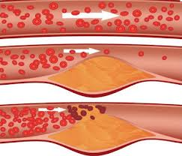
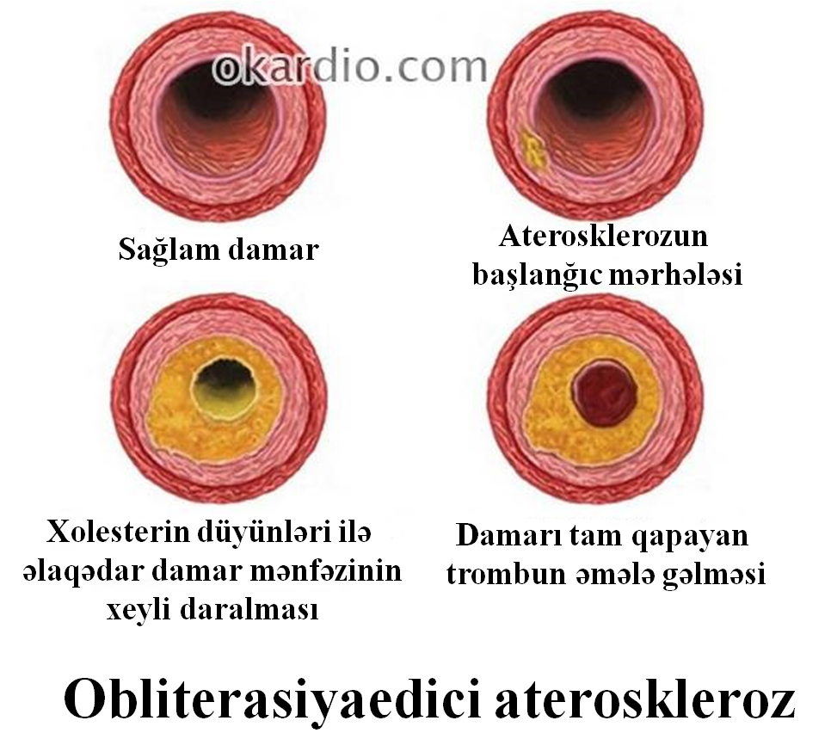
Şək.4.
Hal hazırda xəstəliyin diaqnostikası çətinlik təşkil etmir. İlk öncə xəstəyə damar cərrahının baxışı vacibdir. Periferik damarlarda nəbz vurğusunun zəifləməsi və ya tam itməsi müşahidə olunur (şək.5). İnstrumental müayinə üsulları qeyri invaziv və invaziv olmaqla iki qrupa bölünə bilər. Qeyri invaziv müayinə üsulu kimi USDQ (ultrasəslə doppleroqrafiya) (şək6.), termoqrafiya, reovazoqrafiya və kapillyaroskopiyanı aid etmək olar. İnvaziv müayinə üsullarına isə rentge kontrast aorto-arterioqrafiyanı qeyd edə bilərik (şək.7). Son zamanlar damar rejimli kompyuter tomoqrafiya (DRKT) (şək.8). və maqnit-rezonans anqioqrafiya (MRAQ) müayinə üsullarından da istifadə olunur.
Şək.5. Nəbzin yoxlanması.
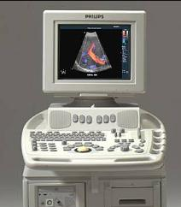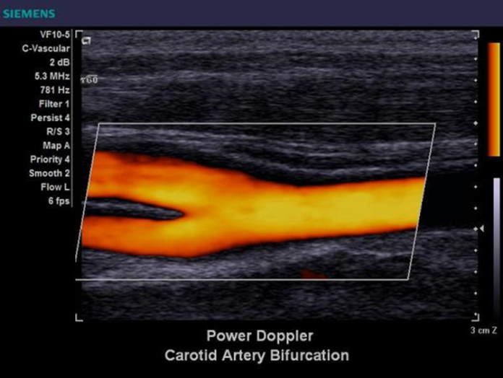
Şək 6. Dopleroqrafiya.

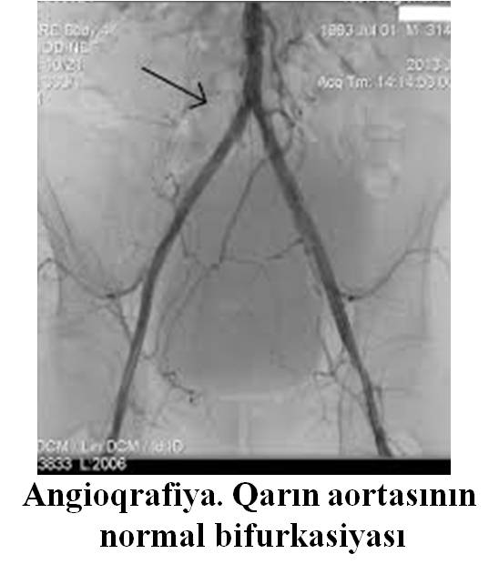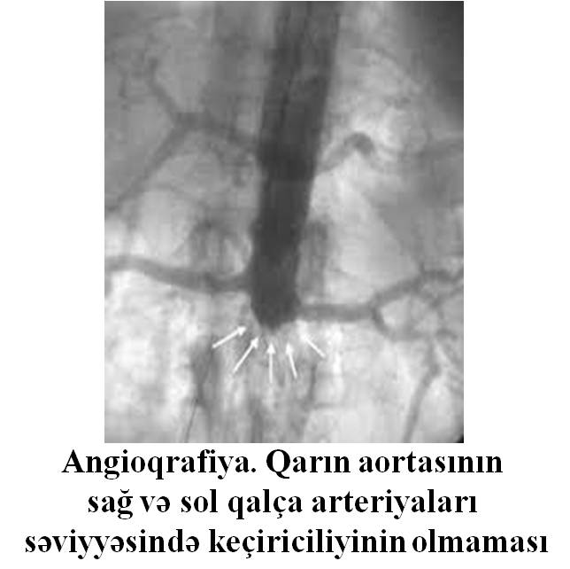

Şək.7. Kontrast angioqrafiya

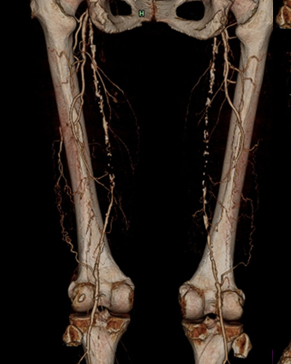
Şək.8. Kompyuter tomoqrqafiya. Damarların 3D rekonstruksiyası.

Xəstəliyin müalicəsi konservativ və operativ üsullarla həyata keçirilir ki, bu da xəstəliyin mərhələsindən və xarakterindən asılıdır. Konservativ müalicənin əsas elementləri antixolesterinemik preparatların (atorvastatin), antiaqreqantların (reopoliqlükin, pentoksifillin), antitrombotik preparatlar (asetilsalisil turşusu), antikoaqulyantlar (heparin, frakseparin, kleksan), angioprotektorlar (vazoprostan), spazmolitiklər (papaverin, nikotin turşusu, ksantinol nikotinat), vitaminlər (B qrupu, kokarboksilaza), antioksidantlar (E vitamini, L-kornitin) və s. təşkil edir.
Qeyri medikomentoz müalicə üsullarından sanator-kurort müalicələrini (kükürd, rodon vannaları, palçıqla müalicə), hiperbarik oksigenasiya, elektrofarez, maqnitoterapiya, interferensoterapiya), ozonoterapiya və s. qeyd etmək olar.
OA zamanı damarlar üzərində aparılan cərrahi müdaxilələr əsasən xəstəliyin 2-3-cü mərhələlərində həyata keçrilir. Bu müdaxilələrdən endarterektomiya (şək.9), profundoplastika (şək.10), damarın daralmış seqmentinin endovaskulyar dilatasiyası və stentləşdirilməsini (şək.11), tromboembolektomiya, müxtəlif şuntlayıcı əməliyyatlar (aorta-bud, aorta-qalça-bud, qalça-bud, bud-bud, bud-dizaltı və s.) (şək.12), obliterasiya olunmuş müxtəlif seqmentlərin sintetik protezlərlə və autovena ilə protezlənməsi (əvəzlənmə) (şək.13, 14.), və s. qeyd etmək olar.

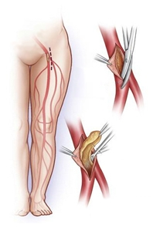
Şək.9. Endarterektomiya.

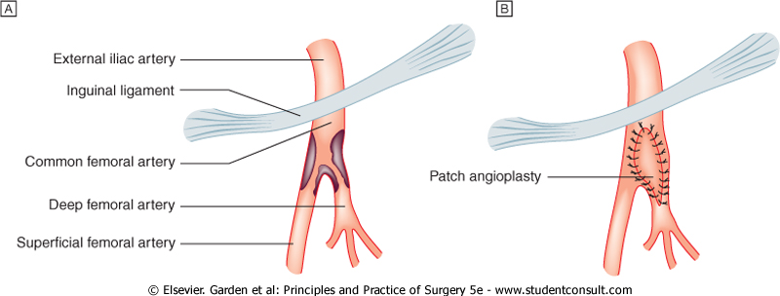
Şək.10. Profundoplastika.
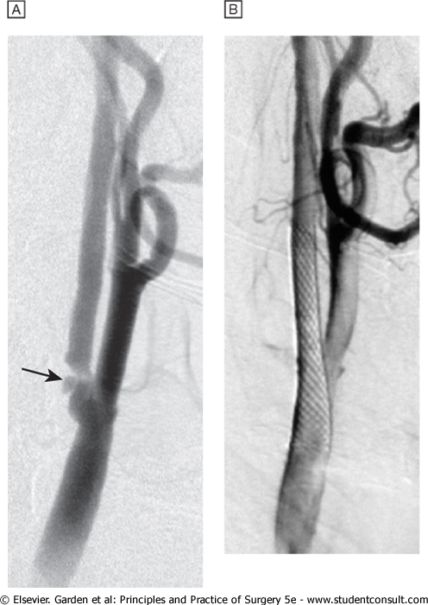
Şək.11. Karotid stentləmə.
Şək.12. Autovena ilə şuntlayıcı əməliyyat.
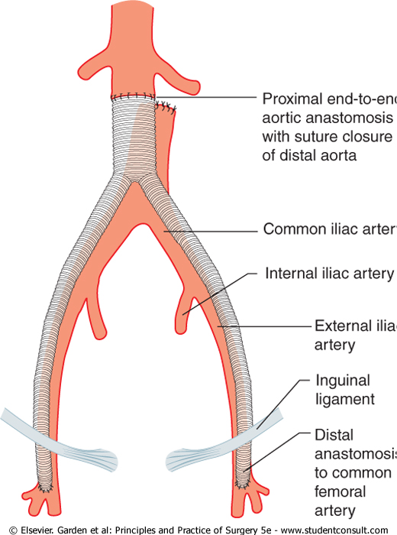
Şək.13. Sintetik damar protezi ilə şuntlayıcı əməliyyat.
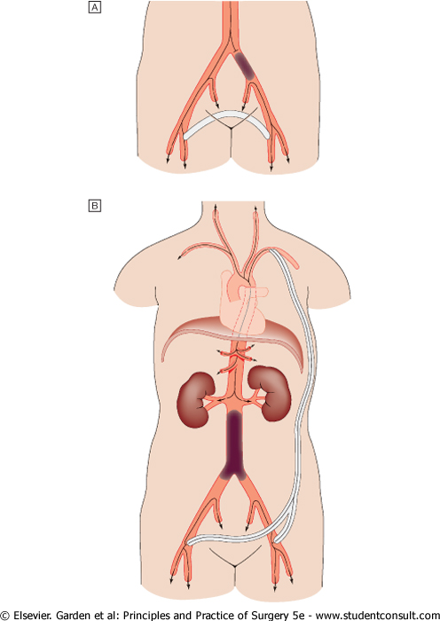
Şək.14. Sintetik damar protezi ilə qeyri-anatomik anastomozlar:
A. Patologiya bir qalça arteriyasında olanda femoro-femoral anastomozun qoyulması;
B. Patologiya hər iki qalça arteriyalarında olanda aksillo-bifemoral anastomozun qoyulması.

Obliterasiyaedici trombanqiit (Bürger xəstəliyi).
Obliterasiyaedici trombanqiit (OT) ətrafların orta və kiçik ölçülü arteriya və venalarının okklyuziyası ilə müşahidə olunan sistemik xroniki prosesdir. OT-nin patogenetik mexanizmi ətraf damarlarının iltihabi zədələnməsinə əsaslanır. Xəstəlik əsasən orta yaşlı insanlarda (35-45 yaşlarda) təsadüf olunur. Etioloji faktorlara damar divarını zədələyən və immun disbalans yaradan amillər - infeksiya, xroniki soyuqlamalar, çoxsaylı travmalar, psixo-emosional gərginlik, papiros çəkmə, intoksikasiyalar, allergik sesiblizasiya və s. aiddir.
OT-nin gedişatı dalğavaridir, klinikası aşağı ətdafların işemik dəyişiklikləri - ağrı, ətrafda yorğunluq və keyləşmə hissi, qıcolmalar, trofiki pozuntuluqlar (pəncənin trofiki xorası, nekroz, qanqrena) (şək.15,16.) ilə səciyyələnir. Kliniki gedişatı 3 mərhələdən ibarətdir – angiospastik, angiotrombotik, angiosklerotik (qanqrenoz).
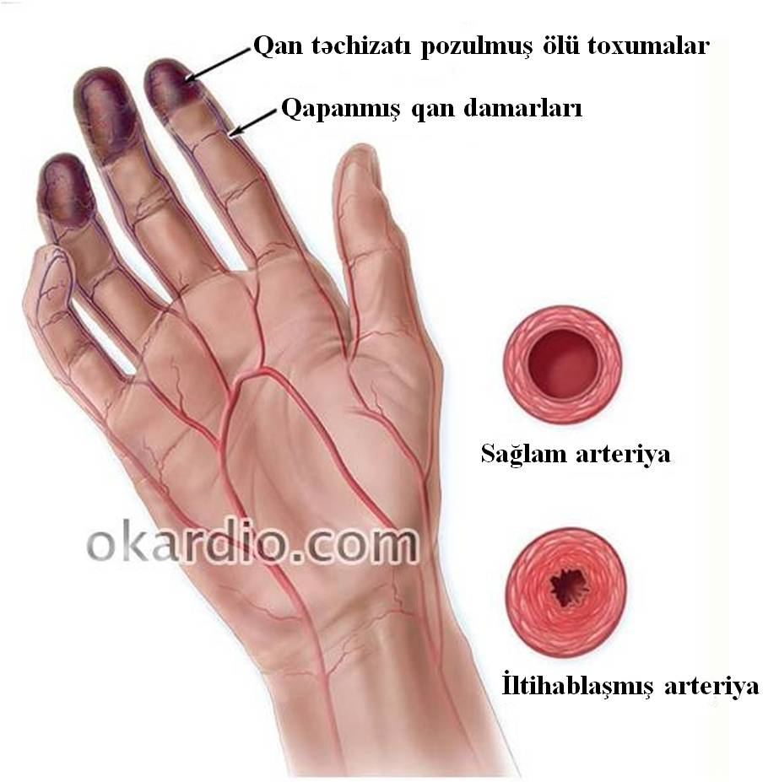
Şək.15. Bürger xəstəliyi.
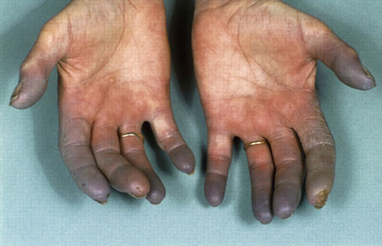
Şək.16. Bürger xəstəliyi nəticəsində yaranan qanqrena.

OT “əlamətlər üçlüyü” ilə fərqlənir: fasiləli axsama simptomu, Reyno sindromu və ətrafın distal hissələrinin səthi miqrasiyaedən tromboflebiti. Fasiləli axsama simptomu hərəkət zamanı baldır əzələlərində; yuxarı ətraf arteriyalarının OT-si zamanı isə said və əl nahiyyələrində ağrılar yaranması, fasilə zamanı isə ağrıların keçməsi ilə müşahidə olunur. Barmaqların avazıması və göyümtülləşməsi, pəncə və əlin soyuğa qarşı həssaslığının artması özünü biruzə verir. Ətrafların ağır dərəcəli işemiyası sakitlik vəziyyətində belə ağrılarla, əa və ayaq damarlarında nəbz vurgusunun itməsi, trofiki pozuntuluqlar və barmaqların qanqrenası, hətda nekrozlaşmış sahələrin qopması (özamputasiya) ilə müşahidə olunur.
OT-nin diaqnostikasında kliniki əlamətlərlə bərabər laborator-instrumental müayinə üsullarından da istifadə olunur. Qanın ümumi və biokimyəvi analizləri zamanı: leykositoz, EÇS-in artması, fibrinin, seromukoidlərin, sial turşusunun, γ-qlobulinlərin miqdarca artması baş verir. İmmunoloji müayinələr zamanı HLA B5, A9, DR4 antigenləri aşkarlanır. OT zamanı koaquloqramma laxtalanmanın və aqreqasiyanın güclənməsini aşkar edir. Dəri termoqrafiyası və termetriyası zamanı hərarəti enmiş sahələr müşahidə olunur ki, bu da həmən nahiyyələrin qan təchizatının pozulmasına dəlalət edir. Qan təchizatının pozulma dərəcəsi USDQ, reovazoqrafiya, radioaktiv skennerləşdirmə və rentgenkontrast arterioqrafiya (şək.17) zamanı müəyyənləşdirilir.
OT-nin müalicəsi konservativ və operativ üsullarla icra olunur. Konservativ müalicələrə angiospazmolitik preparatlar (nikotin turşusu, ksantinol nikotinat, alprostadil); qeyri steroid ağrıkəsicilər; qanın reoloji xüsusiyyətlərini yaxşılaşdıran dərman preparatları (pentosifillin, asetilsalisil turşusu); antikoaqulyantlar (heparik, fraksiparin, kleksan); antioksidantlar (E vitamini, L-karnitin); toxuma trofikasını yaxşılaşdıran dərman preparatları (B qrupu vitaminləri) və s. Xəstələrə fotohemoterapiya (qanın ultrabənövşəyi və lazer şüalandırılması, plazmaferez, hemosorbsiya, hiperbarik oksigenasiya və sanator-kurort müalicələri təyin edilir.
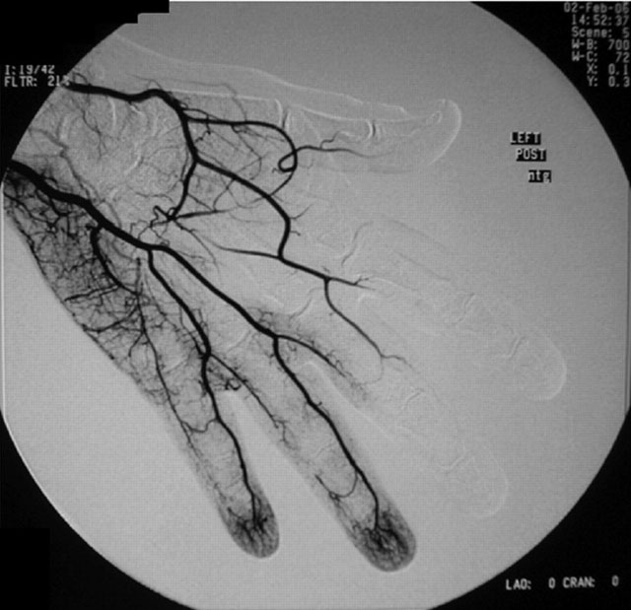
Şək.17. Əlin angioqramması. Barmaqların arteriyalarında çoxsaylı okklüziyalar.

Konservativ müalicələr effekt vermədikdə cərrahi müalicə tədbirlərinə əl atılır. Bunlardan bel simpatektomiyası, ballon katetrlə endovaskulyar vazodilatasiya və stentləmə, yanakı şuntlayıcı əməliyyatlar və son mərhələdə ətrafın amputasiyası əməliyyatlarını qeyd etmək olar.

Tromboz və trombemboliya
Tromb damar daxilində və ya ürək boşluqlarınada əmələ gələn qan laxtasıdır. Trombun formalaşması prosesi tromboz adlanır. Trombun əmələ gəlməsinə səbəb olan əsas amillər üçdür:
- Damar divarında baş verən dəyişikliklər
- Qanın axma sürətinin zəifləməsi
- Laxtalanma faktorlarının güclənməsi.
Damar divarında baş verən dəyişikliklərə onun mexaniki zədələnməsi, venoz damarların varikkoz genəlməsi və iltihabı (flebit), arterial damarlarda aterosklerotik dəyişikliklər, ürəkdə septiki endokardit, səyrici aritmiyalar və s. trombun əmələ gəlməsi üçün şərait yaradan amillərdəndir.
Digər mühümm amil qanın axma sürətinin azalmasıdır ki, bu da əsasən aşağı ətraf venalarının varikkoz genəlməsi zamanı müşahidə edilir.
Qanın ximizminin dəyişməsi, yəni laxtalanma faktorlarında aktivləşmə, adheziya (formalı elementlərin biri-birinə yapışması) və aqreqasiyanın (formalı elementlərin çökməsi) güclənməsi və bunun əksinə olaraq əks laxtalanma amillərinin, dezaqreqasiya proseslərinin zəifləməsi tromboz prosesinə təkan verən ən mühümm amillərdəndir.
İki növ tromboz aird edilir – arterial və venoz. Arterial tromboz səbəb olur:
- miokard infarktına
- işemik insulta
- ətrafların qanqrenasına
- bağırsaqların nekrozuna
Venoz tromboz zamanı baş verən xəstəliklər də tromboz prosesinin lokalizasiyasından asılı olaraq fərqlənir:
- aşağı ətraf venalarının tromboflebiti
- qapı venasının trombozu
- vidaici venanın və baş beyinin venoz sinuslarının trombozu
Damarlarda və ürək boşluğunda trombun əmələ gəlməsinə şərait yaradan əsas amillərdən biri damar divarında və endokardda baş verən dəyişikliklərdir. Bu dəyişikliklərin əsasında duran birinci amil yaş faktorudur. Yəni insan yaşlaşdıqca damar divarında çox ciddi dəyişikliklər baş verir. Damar divarı elastikliyi və tonusu itirir, sərtləşin, intima və endokard qişalarında kalsium duzları, aterosklerotik lövhəciklər çökür. Venoz damarların tonusunun azalması onlarda varikkoz genəlməyə səbəb olur, klapan çatmazlığı yaranır və venoz durğunluq əmələ gəlir. Nəticədə qeyd olunan nahiyyələrə qanın formalı elementlərinin aqreqasiyası baş verir. Yaşlı insanlarda qanın ximizmi də dəyişir. Qanın laxtalanma faktorlarında güclənmə, əks laxtalanma faktorlarında zəifləmə baş verir. Bütün bunlar bəlli bir nahiyyədə trombun formalaşmasına şərait yaradır və tromboz baş verir.
Damar daxilində trombun əmələ gəlməsinə şərait yaradan amillərdən biri də xəstələrin əməliyyatdan sonrakı dövrdə uzun müddət yataqda qalmalarıdır. Onsuz da cərrahi müdaxilə qanın laxtalanma faktorlarının aktivləşməsinə, adheziya və aqreqasiyanın güclənməsinə gətirir. Hərəkətsiz qalmış aşağı ətraflarda venoz qanın axma sürəti azalması da trombun əmələ gəlmə ehtimalını artırır.
Trombozun diaqnostikası hal-hazırda çətinlik təşkil etmir. Səthi venaların trombozu adi gözlə və palpator olaraq aşkar edilə bilir. Səthi və dərin venaların trombozunun diaqnostikası üçün tətbiq olunan əsas müayinə üsulu ultrasəslə doppleroqrafiyadır (USDQ).
MÜALİCƏSİ. Trombozun müalicəsi yataq rejimində aparılır. Konservativ müalicənin əsas komponenti antikoaqulyantlardır. Bu məqsədlə birbaşa təsir göstərən antikoaqulyant Heparindən (5000 TV-dən sutkada 4-6 dəfə dəri altına), xırda molekullu (fraksiyaolunmuş) heparindən (Frakseparin, Kleksan – sutka ərzində 1-2 dəfə göbək ətrafına) daha geniş tətbiq olunur. Dolayı təsir edən antikoaqulyantlardan Varfarin və Kumadin geniş tətbiq olunmaqdadır.
Trombun əriməsi (lizisi) üçün trombolitik dərman preparatlarından da istifadə olunur. Bunlardan daha geniş tətbiq olunanı Streptokinaza, Urokinaza və Fibrinolizindir.
Xəstəliyin müalicəsində tətbiq olunan dərman maddələrindən biri də, qeyri steroid iltihab əleyhinə preparatlardır. Bu məqsədlə əsasən Diklofenak və Ketoprofendən istifadə olunur.
Trombozun cərrahi müalicəsi nadir hallarda aparılır. Buna əsas göstərişlər aşağıdakılardır:
- Tromb əmələ gələn nahiyyədə iltihabi prosesin inkişafı, tromboflebitin yaranması.
- Trombun damar divarından qopma və trombemboliya törətmə riskinin yüksək olması.
- Trombun dərin venalarla yuxarıya doğru inkişafı.
- Trombun damar divarına fiksə olunmaması (hər an hərəkətə keçmə və trombemboliya törətmə riski yüksək olan tromb).
Əməliyyata olan əks göstərişlər aşagıdakılardır:
  - Trombozun kəskin mərhələsi. Bu zaman yeni trombların yaranma riski yüksək olur.
  - Ağır ürək-damar xəstəlikləri
  - İnfeksion xəstəliklərin kəskin dövrü.
Trombozlar zamanı trombektomiya (şək.18.), ağciyər arteriyasının trombemboliyasının (şək.19) qarşısının alınması məqsədilə aşağı boş venaya kava-filtrlərin (şək.20) qoyulması kimi əməliyyatlar tətbiq olunur.
Şək.18. Tromboembolektomiya.
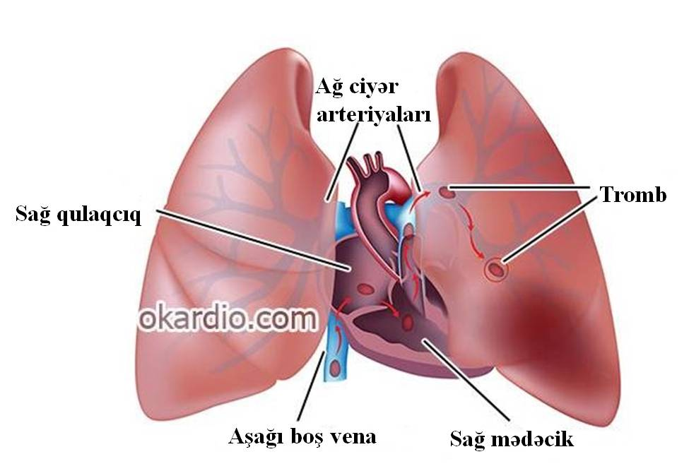
Şək.19. Ağ ciyər arteriyasının trombemboliyası.
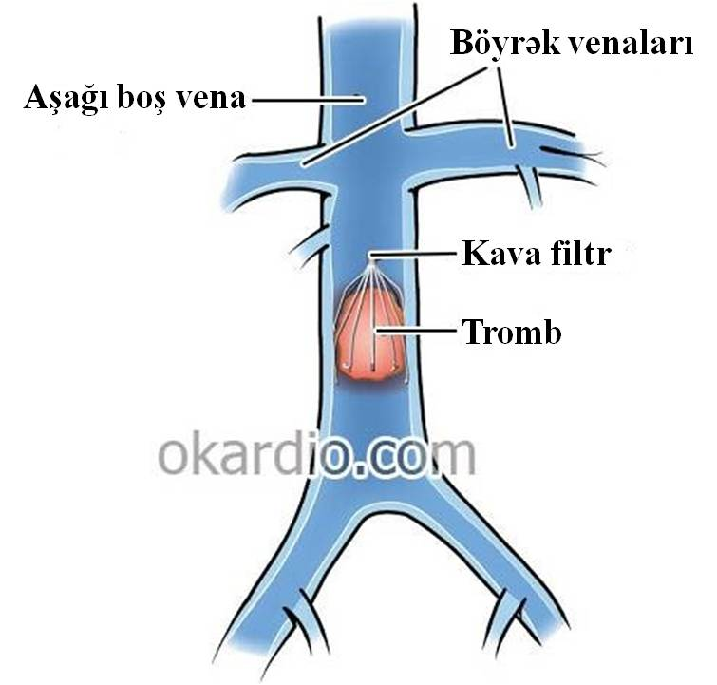
Şək.20. Kava filtr vasitəsi ilə ağ ciyər arteriyalarının trombemboliyasının profilaktikası.

Trombozun profilaktikası məqsədilə həyata keçirilən ən mühüm tədbirlərdən biri əməliyyatdan sonrakı dövrdə, xüsusilə də yaşlı və kök xəstələrdı antikoaqulyantlar (Heparin, Frakseparın, Kleksan) təyin olunmalı və aşağı ətraflara elastiki bint sarınmalı və ya elastiki corab geydirilməlidir. Bu məqsədlə tətbiq olunan dərman maddələrindən biri də Asetilsalisil turşusudur. Lakin Asetilsalisil turşusunun uzunmüddətli qəbulu mədədə bir sıra problemlər, o cümlədən medikomentoz xora və erroziyalar əmələ gətirə bilər. Bunun qarşısının alınması üçün Asetilsalisil turşusu həblərinin səthi mədədə deyil, bağırsaqlarda əriyən xüsusi maddələrlə təbəqələnir (Asprin kardio, Trombo ASS 100, 300 mq) və digər halda tərkibinə mədə qoruyucuları qatılır (Kardiomaqnil 75, 150 mq).

Flebit və tromboflebit
Flebit - venoz damarların divarının kəskin və xroniki iltihabıdır. Bu müxtəlif səbəblərdən yarana bilər, lakin əsas səbəb aşağı ətraf venalarının varikkoz genəlməsidir. Flebit nadir hallarda izolə olunmuş şəkildə baş verir və əksərən iltihab sahəsində trombun yaranması ilə müşahidə olunur ki, bu hal tromboflebit kimi səciyyələnir (şək.21,22).
Kəskin səthi flebitlər zamanı damar ağrılı və gərgin olur. İltihab sahəsində dəri səthi qalınlaşır və qızarır. Bəzən ümumi bədən hərarəti yüksəlir və xəstələrdə ümumi halsızlıq yaranır. Dərin venaların kəskin flebiti zamanı ümumi hipertermiya, iltihab ocağında ağrı və ödem yaranır. Əksər hallarda dərin venaların kəskin flebiti tromboflebitlə ağırlaşır, yəni iltihablaşmış sahələrdə tromb formalaşır.
Aşağı ətrafların dərin venalarında baş verən tromboflebit ağ ciyər arteriyalarının trombemboliyası, yerli infeksion fəsadlar (abses, fleqmona), gecikmiş mərhələdə isə postromboflebitik sindrom nəticəsində yaranan xroniki venoz çatmaşlıq kimi hallarla nəticələnə bilər.
Flebitin və ya tromboflebitin diaqnozu aşağı ətraf venalarının USDQ müayinəsi ilə dəqiqləşdirilir.
Aşağı ətraf venalarının tromboflebit və flebitinin müalicəsi konservativ olaraq həyata keçrilir. Səthi venaların flebiti və tromboflebiti zamanı müalicələr ambulator olaraq həyata keçrilir. Prosesə dərin venalar cəlb olunduqda müalicələr stasionar şəraitində aparılmalıdır. Zədələnmiş ətrafa toxtaqlıq verməli, yataqdan bir qədər yüksəyə qaldırılmalıdır. Dərman preparatlarından qeyri steroid iltihab əleyhinə preparatlar (Diklofenak), antikoaqulyantlar (Heparin, Frakseparin, Kleksan), qanın reoloği xüsusiyyətlərini yaxşılaşdıran preparatlar (Reopoliqlükin), antibiotiklər (Ampisillin, Seftriakson), ətrafa Vişinevski məlhəmi ilə futliyar sarğı, dezaqreqantlar və angioprotektorlar (pentoksifillin) və s. tətbiq olunur. Kəskin dövr keçdikdən sonra (yəni xroniki flebit və postromboflebitik sindrom ərəfəsində) ətrafa elastiki çorab geyməli və ya elastiki bintlə sarğı qoyulmalıdır.
Xəstəliyin residivinin qarşısının alınması məqsədilə qanın laxtalanma göstəricilərini müntəzəm yoxlanılmaqla antikoaqulyatların və dezaqreqantların uzunmüddətli tətbiqi həyata keçrilməlidir.

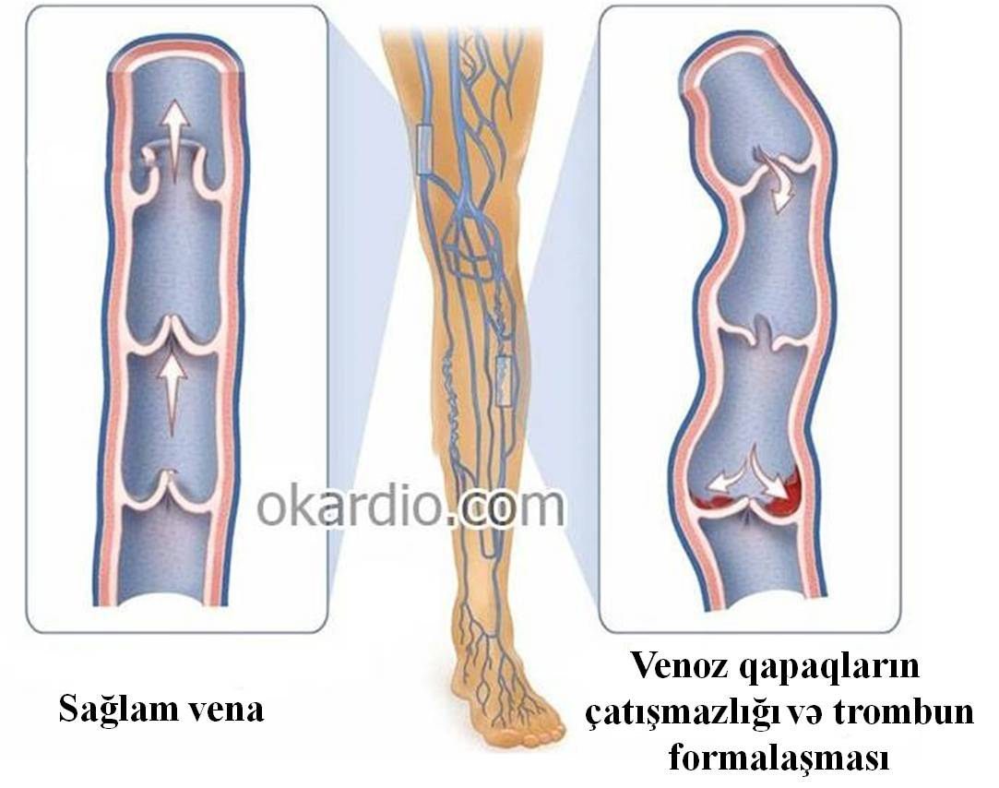
Şək.21. Varikoz xəstəliyi və trombun formalaşması.
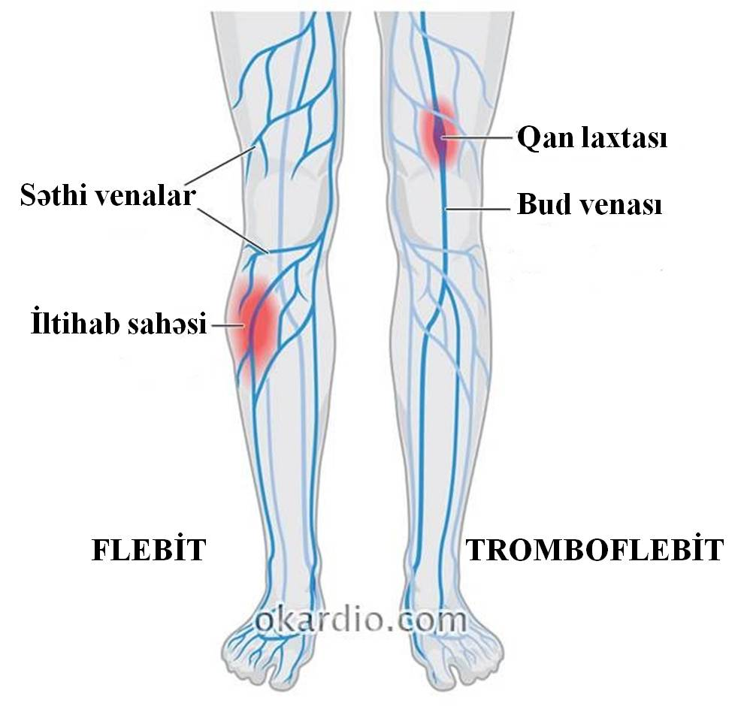
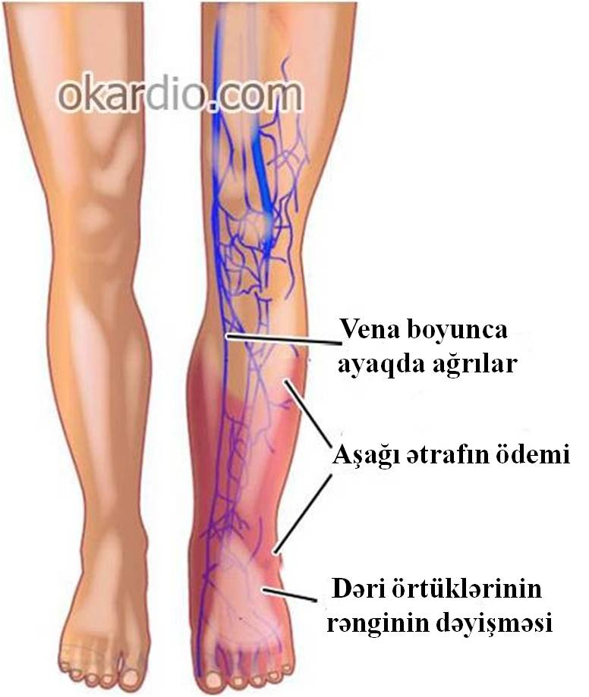
Şək.22. Kəskin tromboflebitin simptomları.
Limfa dövranının pozulması
Limfa dövranının pozulması iki növ olur: birincili və ikincili. Birincili – limfa damarlarının anadangəlmə inkişaf qüsuru nəticəsində yaranır və nadir hallarda rast gəlinir. Limfa dövranının inincili pozulması əsasən qazanılma olur və qızılyel, piodermiya, limfadenit, trofiki xora, vərəm, sepsis kimi iltihabi proseslərdən, cərrahi əməliyyatlardan və şüa müalicəsindən sonra, metastazlarla limfa damarlarının sıxılması və s. zamanı əmələ gəlir.
Limfa durğunluğu fillik xəstəliyinin əmələ gəlməsinə səbəb olur. Ətrafın ölçüsü xeyli artır. Dəri və dərialtı toxumada ilk əvvəllər ciddi ödem, sonrakı mərhələdə isə fibroz yaranır, dəri qalınlaşır və sətrləşir və qatlar əmələ gəlir. Limfa durğunluğu dərinləşdikcə dəridə nekroz sahələri və xoralar əmələ gəlir. Xora sahəsində limfa mayesi sızmağa başlayır (şək.23).
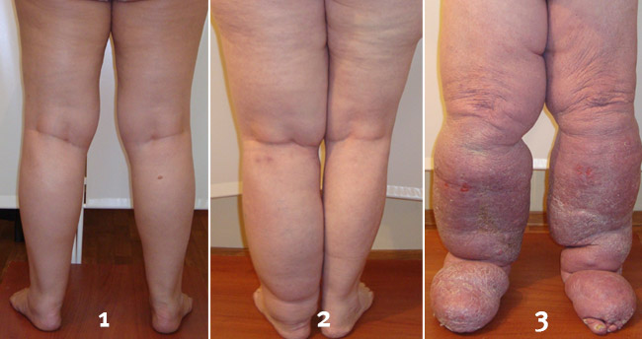
Şəkil 23.
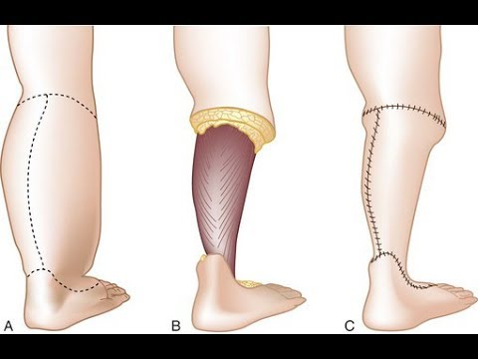

Şək. 24. Fassiya ilə birgə lipektomiya.

Ətrafın limfa damarlarının keçiriciliyinin pozulması rentgen kontrast limfoqrafiya üsulu ilə aydınlaşdırılır. Limfoqramda limfa damarlarının mənfəzinin daralması və ya tamamən tutulması müəyyənləşdirilir.
Xəstəliyin müalicəsi konservativ və operativ yolla aparılır. Konservativ müalicənin əsasını limfa durğunluğu ilə mübarizə təşkil edir. Bunun üçün ətrafa elastiki corab geydirilməlidir. Xəstə elastiki corabı yataqdan qalxmamış geyməli və yatarkən soyunmalıdır. Xəstəyə şaquli vəziyyətdə uzun müddət qalmaması tövsiyyə edilməli və arabir sidikqovucular təyin edilməlidir. Bədəndə mayenin daha çox ləngiməməsi üçün duzlu qida qəbulu ciddi şəkildə məhdudlaşdırılmalı-dır. Zülal xörəklərinə üstünlük verilməlidir. Əyər ətrafda davam edən iltihabi proses vardirsa, mütləq müvafiq antibiotiklər və yerli iltihabəleyhinə müalicələr tətbiq edilməlidir.
Ətrafın limfa dövranı pozulmaları zamanı tətbiq edilən əsas cərrahi müalicə üsulu limfo-venoz anastomozların qoyulmasıdır. Əfsuslar olsun ki, kliniki praktikada bu əməliyyatlar geniş tətbiq sahəsi tapmamışdır. Dərialti piy toxumasının fibrozu zamanı tətbiq olunan müalicə üsulu fibrozlaşməş dərialtı piy toxumasının fasiya ilə birlikdə (şək.24) və fasiya saxlanmaqla xaric edilməsi və dərinin fasiyaya təsbit olunmasından ibarətdir.
Nekroz.
Nekroz (yunan sözü olub, mənası – “ölü” deməkdir) canlı orqanizmin toxumalarının endo- və ekzogen zədələyici amillərin təsirindən yerli ölümünə deyilir (şək.25,26). Nekroz etiologiyasına, kliniki-morfoloji xüsusiyyətlərinə və əmələ gəlmə mexanizminə görə təsnif olunur.
Etiologiyasına görə:
  - Travmatik (birincili və ikincili)
  - Toksiki
  - Trofonevrotik
  - Allergik
Kliniki-morfoloji:
  - Koaqulyasion nekroz (quru)
  - Kollivikasion nekroz (yaş)
  - Kazeoz nekroz
  - Sekvestr
  - Qanqrena
  - İnfarkt
  - Yataq yarası
Yaranma mexanizminə görə:
  - Birbaşa təsir (travmatik, toksiki)
  - Dolayı təsir (işemik, trofonevrotik, allergik)

60$℃$-dən yuxarı və - 15$℃$-dən aşağı temperaturun təsiri toxumaların nekrozuna (yanığa və donmaya) səbəb olur.
Qatı turşular toxuma zülallarını koaqulyasiya edərək koaqulyasion nekroz, qatı qələvilər isə toxuma zülallarını və yağları əritməklə kollikvasion nekroz (kimyəvi yanıq) törədir.
Mikrob toksinləri də hüceyrə və toxumaların nekrozunu törədə bilər (qazlı qanqrena, qanqrenoz appendisin, qanqrenoz xosesistit və s.).

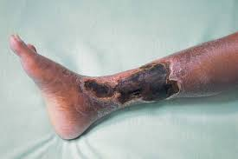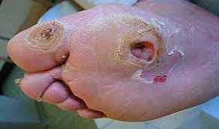
Şək.25.

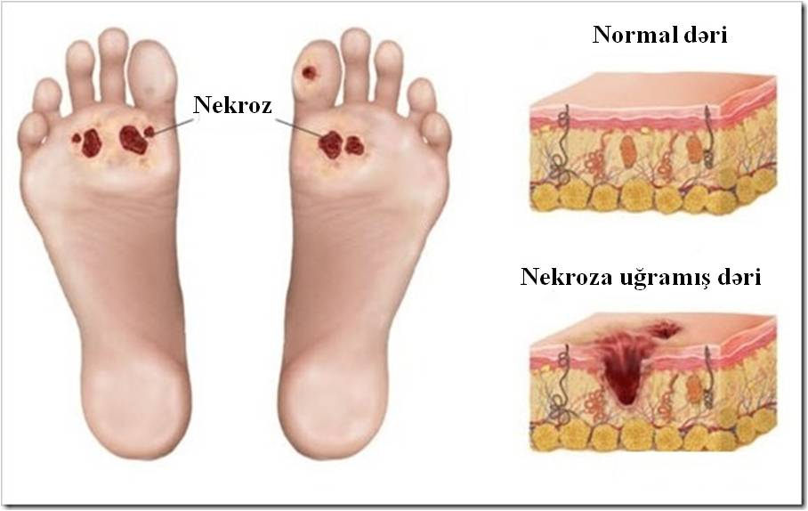
Şək.26.
Nekrozun müalicəsi yerli və ümumi olaraq həyata keçrilir. Yerli müalicə tədbirləri konservativ və operativ üsullarla reallaşdırılır. Müalicə tədbirlərinin seçimi, nekrozu əmələ gətirən səbəblərə uyğun olaraq müxtəlif olur. Quru nekrozun müalicə prinsipi həyatiliyini itirmiş toxumaların, sağlam toxuma hüdudundan kəsilərək xaric edilməsindən (nekrektomiya) ibarətdir. Əyər yaş nekrozu yerli və ümumi müalicə tədbirləri ilə quru nekroz vəziyyətinə gətirmək mümkünsə, bu zaman müalicələr bu yöntəmlə davam etdirilməlidir. Lakin yaş nekroz xəstənin həyatı üçün təhlükə təşkil edəcək bir həddə qədər dərinləşmişsə və davam edən intoksikasiya xəstənin ümumi vəziyyətini pisləşdirərsə, o zaman 3-6 saatlıq əməliyyatönü hazırlıqdan sonra ətraf amputasiya olunmalıdır.

Qanqrena.
Qanqrena nekrozun bir növü olub, canlı orqanizmin xarici mühütlə birbaşa (dəri) və ya bilavasitə (anatomik kanallarla) əlaqəsi olan (ağ ciyərlər, bağırsaqlar və s.) toxuma və üzvlərin yerli ölümüdür. Qanqrenaya uğramış toxumaların qara və ya tünd-qonuru rəngdə olmasının səbəbi hemoqlobinin tərkibində olan dəmirin dihidrosulfid qazının iştirakı ilə dəmir sulfidə çevrilməsi nəticəsində baş verir.
Qanqrenanı əmələ gətirən səbəblər üç qrupa bölünür:
- Toxumaların qan təchizatının pozulması. Bu işemik qanqrena adlanır. Bunun əsas səbəbi arterial damarların mənfəzinin ateroskleroz, endarterit, Bürqer xəstəliyi, diabetik angiopatiya nəticəsində obliterasiyası zamanı baş verən arterial qanqrena və ya ətrafların dərin venalarının total trombozu nəticəsində baş verən venoz qanqrenadır.
- İnfeksion qanqrena. Bu əsasən dərin buçaq və odlu silah yaraları zamanı, şəkərli diabeti olan xəstələrdə isə hətda səthi yaralardan sonra belə baş verə bilər. Proses əsasən anaerob Clostridium-lar (qazlı qanqrena), bağırsaq çöpləri (Escherichia), aerobakteriyalar (Enterobakteriyalar), streptokoklar (Streptokokkus) və Proteus cinsindən olan bakteriyalar tərəfindən törədilir.
- Fiziki və kimyəvi təsir. Qanqrena donmalardan və ağıq dərəcəli yanıqlardan (toxumaların dərin nekrozu zamanı) sonra da baş verə bilər.
Qanqrenanın əsasən iki növü aird edilir – yaş və quru qanqrena (şək.27,28).
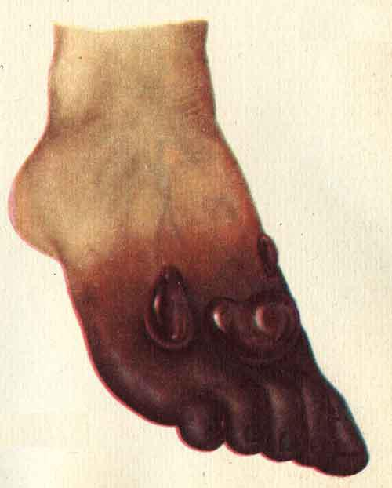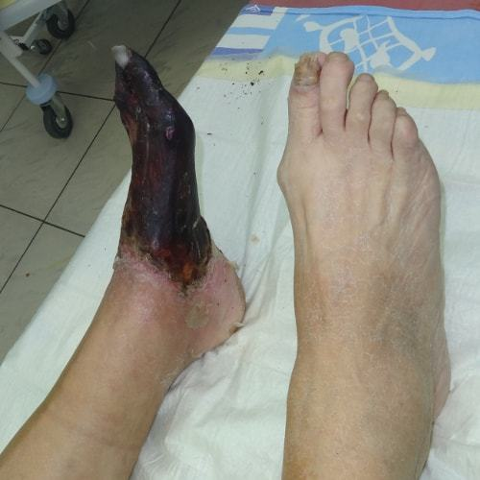
Şək.27.Yaş qanqrena Şək.28. Quru qanqrena.

Quru qanqrenaya əsasən ətraflar məruz qalır. Bu damar mənfəzinin tədricən (illər boyu) tutulması nəticəsində yaranır. Buna görə də orqanizmın sağlam toxumalarla ölmüş toxumalar arasındakı sərhəddi müəyyənləşdirməyə və fizioloji demorkasiya xəttini formalaşdırmağa zamanı yetir. İlk öncə ətrafin distal hissələri nekrozlaşır. Proses şiddətli ağrılarla başlayır. Sonralar, toxumanın yerli ölümü baş verdiyindən hissiyat itir və ağrılar keçir. Sonralar toxuma ölçücə kiçilir, mumifikasiya olunaraq qara və ya tünd qonuru rəng alır, sağlam toxumalarla həyatiliyini itirmiş toxumalar arasında dəqiq sərhəd formalaşır. Quru qanqrena zamanı xəstənin ümumi vəziyyəti kafi olur. Əyər quru qanqrena yaş qanqrenaya keçməzsə orqanizm üçün heç bir təhlükə təşkil etmir.
Quru qanqrenanın yeganə müalicə üsulu amputasiyadır. Amputasiya əsasən ağrı sindromunun aradan götrülməsi və baş verə biləcək ağırlaşmaların qarşısının alınması məqsədilə aparılır.
Yaş qanqrena zamanı toxumalarda baş verən dəyişikliklər quru qanqrenanın tam əksini təşkil edir – orqanın damarlarının (arteriyaların) qısa zaman kəsiyində qapanması nəticəsində kəskin başlayır. Yaş qanqrenanın baş verməsinin əsas amillərindən biri prosesə infeksiyanın qoşulmasıdır. Toxumalar ödemin artması hesabına şişkinləşir, göyümtül-qonuru rəng alır, təzyiq etdikdə spessifik səs (hidrogen sulfid qazının toplanması ilə əlaqədar baş verən krepitasiya) eşidilir, ətrafı çürüntülü qoxu alır. Xəstənin ümumi vəziyyəti olduqca ağır olur ki, bunun da əsas səbəbi davam edən intoksikasiyadır. Yeganə xilas yolu zədələnmiş orqanın (bağırsaqlar, mədəaltı vəz, ağciyərlər və s.) və ya ətrafın amputasiyasıdır.
Qanqrenanın müalicəsi zamanı prosesin dərinliyi əsas əhəmiyyət kəsb edən məsələdir. Əyər işimiya geridönəbilən (qayıdan) mərhələdədirsə, bu zaman üzvün və ya toxumanın qan təchizatının bərpası və digər konservativ müalicələr effekt verə bilər. Qan dövranının bərpa edilməsi işemiya sahəsinin kiçilməsinə gətirib çıxara bilər ki, bu zaman yalnız nekrozlaşmış sahələr kəsilərək götürülür. Əyər toxuma və üzvlərdə baş verən qanqrenoz proses geridönər deyilsə, bu zaman yeganə müalicə üsulu amputasiyadır.

Trofiki xora.
Trofiki xora dəri və selikli qişa səthində nekroza uğramış toxuma qatının qopması nəticəsində əmələ gələn açıq yara səthidir (şək.29). Bu yaralar nəinki epitel qatını, hətda dərin toxumaları da əhatə edən və sağalması uzun sürən bir patoloji prosesdir. Xoralar heç zaman spontan olaraq yaranmır və baş verməsi orqanizmin hansısa bir ciddi xəstəliyinin nəticəsində olur.
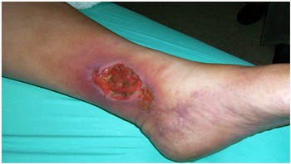
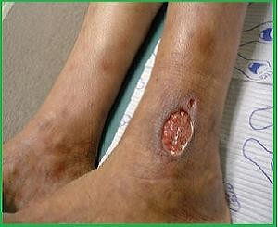
Şək.29.
Trofiki xoraların yaranma səbəbləri çoxdur. Bunlardan aşağıdakıları xüsusi qeyd etmək istərdim:
- Ətraf venalarının varikoz genəlməsi
- Venaların trombozu
- Aşağı ətraf arteriyalarının aterosklerozu, obliterasiyaedici endarterit, Bürger xəstəliyi, şəkərli diabet və diabetik angiopatiya.
- Vaskulit, kollagenoz, bir sıra qan xəstəlikləri və maddələr mübadiləsi pozğunluğu.
- Vərəm, sifilis, leyşmanioz.
- Müxtəlif dəri törəmələrinin bədləşməsi və xoralaşması.
- Dərinin şüa xəsarətləri.
Statistik araşdırmalar göstərir ki, trofiki xoraların əmələ gəlmə səbəbləri 52% hallarda venaların varikozu, 14% hallarda arterial qan təchizatının pozulması, 13% hallarda bir sıra faktorların eyni zamanda təsiri, 7% hallarda venoz tramboz, 6% hallarda travmalar və 5% hallarda şəkərli diabet olmuşdur.
Trofiki xoranın əmələ gəlməsində 4 mərhələ aird edilir:
- Eksudasiya mərhələsi (iltihab mərhələsi, nekroz ocaqlarının yaranması)
- Reparasiya mərhələsi (xora səthinin nekrotik kütlədən təmizlən-məsi, iltihabın sönükməsi, qranulyasion toxumanın yaranması).
- Epitelizasiya mərhələsi (epitel hüceyrələrinin yaranması, yara səthinin kiçilməsi).
- Çapıq toxumanın yaranması (son mərhələ, xora səthinin çapıq toxuma ilə bağlanması).
Trofiki xoranın mərhələləri əmələ gəlmə səbəbindən asılı olaraq müxtəlif ola bilər.
Prosesin uzun müddət davam etməsi bir sıra ağırlaşmaların baş verməsi üçün zəmin yaradır. Bu ağırlaşmalardan aşağıdakıları qeyd etmək olar:
- Piodermiy
- Mikrob ekzeması
- Allergik dermatit
- Göbələk infeksiyası
- Limfangit, qızıl yel, qasıq limfadeniti
- Tromboflebit
- Fleqmona
- Qanqrena
- Tetanus
- Artrit, artroz, periostit, tendovaqinit, osteomielit
- Xoranın bədləşməsi (maliqnizasiya)
- Yara miazı, yəni həşaratların sülfələrini xoraya yerləşdirməsi.
- Qanamalar
- Sepsis
- İkincili limfostaz
Trofiki xoraların müalicəsi yerli və ümumi, konservativ və operativ üsullarla həyata keçrilir. Müalicənin əsas komponenti etiopatogenetik üsullar təşkil edir. Buradan əsas məqsəd xoranın yaranmasına səbəb olan əsas xəstəlik aradan qaldırılmalıdır. Yəni, əyər xora venaların varikoz genəlməsi nəticəsində əmələ gəlmişsə, bu zaman operativ üsullarla ətrafın pozulmuz venoz qan təchizatı normallaşdırılmalı, arteril işemiyaya bağlı yaranmışsa, bu zaman arterial qan təchizatı bərpa edilməlidir və s. Ümumi konservativ müalicə tədbirlərindən əsas məqsəd xora nahiyyəsinin mikrohemosirkulyasiyasını angioprotektorlar (Pentoksifillin, Vazoprostan), venotoniklər (Espumizan, Troksevazin), antikoaqulyantlar (Heparin, Frakseparin, Kleksan) vasitəsilə yaxşılaşdırmaq, toxuma mübadiləsini tənzimləmə (kompleks vitaminoterapiya), toxuma hipoksiyasına qarşı antioksidantlar (C və E vitamini, L-kornitin, Sitoxrom C) təyin etmək, regenerasiyanı sürətləndirməkdən (Solkoseril, Aktoveqin) ibarətdir. Xora sahəsindən götrülmüş yaxmalarda müəyyənləşdirilən bakterioloji flora və onların antibiotiklərə həssaslığına əsasən antibiotikoterapiya və funqositlərin təyini də ümumi müalicənin əsas komponentlərindəndir. Əyər xəstələrdə işemik ağrılar mövcuddursa, bu zaman mütləq ağrıkısicilər təyin edilməlidir.
Yerli müalicə tədbirlərinə nekrektomiya, antiseptiklərlə sanasiya, proteolitik fermentlərlərin (Xemopsin, Tripsin, Xemotripsin) tətbiqi və s. daxil edilir. Yara təmizləndikdən və qranulyasiya başladıqdan sonra xora səthinə regenerasiyanı sürətləndirən məlhəmlərlə (İruksol, Levomikol, Solkoseril, Aktovegin) sarğılar qoyulur. Xora səthi böyük olçülərdə olduqda dəri köçrülməsi (autodermoplastika) həyata keçrilə bilər.

Yataq yaraları.
Qan təchizatının və ya sinir trofikasının pozulması fonunda, daimi təzyiq nəticəsində yumşaq toxumaların yerli ölümünə (nekrozuna) yataq yarası deyilir (şək.30). Yataq yarasının əmələgəlmə səbəbləri aşağıdakılardır:
- Xəstələrə düzgün qulluq edilməməsi
- Həddən ziyadə köklük və ya arıqlıq
- Quru dəri
- Qeyri iradi siyimə və defikasiya
- Toxumaların trofikasının pozulmasına səbəb olan xəstəliklər
- Anemiya
- Hərəki məhdudluq
- Bədən hərarətinin yüksəlməsi və ya enməsi
- Zülali qidaların yetərli qəbul edilməməsi

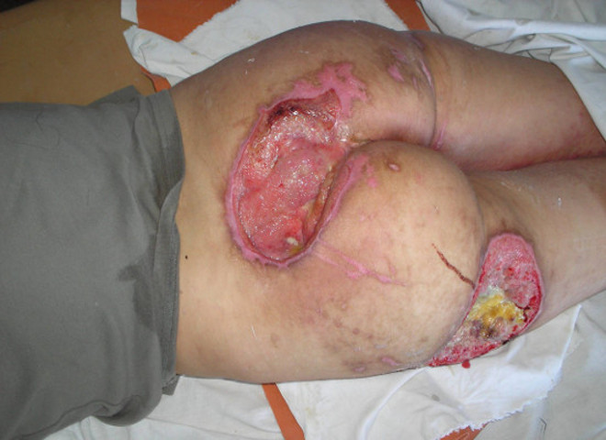
Şək.30.

Yataq yaralarının əmələ gəlməsi 4 mərhələdə baş verir:
- Dəri tamlığı pozulmayıb. Dəridə yaranan hiperemiya təzyiq götrüldükdən sonra belə keçmir.
- Dəri tamlığının pozulması və prosesin dərialtı yumşaq toxuma qatına yayılması.
- Dəri tamlığının əzələ qatına qətər pozulması və sonuncuya sirayət etməsi.
- Bütün yumşaq toxuma qatının zədələnməsi. Dibi vətərlərdən və hətda sümükdən təşkil olunmuş boşluğun yaranması.
Xəstəliyin 3-4-cü mərhələlərində cərrahi müdaxilə qaçılmazdır.
Yataq yaraları əsasən büzdüm, kürək, daban, qabırqalar, ayaq barmaqları, bud sümüyünün böyük burması, pəncə, oturaq sümüyü, ön üst qalça tini və dirsək oynağı nahiyyələrində əmələ gəlir. Yataq yaraları sınıqlar zamanı qoyulmuş qips sarğılarının təsirindən dəridə və diş protezlərinin təsirindən ağızın selikli qişasında əmələ gələ bilər. Əyər toxumalara mexaniki təsirin gücü kapillyar damarların mənfəzindəki təzyiqdən yüksək olarsa və bu hal uzun müddət davam edərsə yataq yarasının əmələ gəlməsi qaçılmazdır.
Yataq yaralarının əsas müalicə vasitələri aşağıdakılardır:
- Antibakterial preparatlar və funqositlər.
- Nekrolitik preparatlar (Tripsin, Xemopsin, Xemotripsin, Kollagenaza, Dezoksi-ribonukleaza)
- Dehidrotasiyaedicilər – hiperosmolyar preparatlar.
- Anqioprotektorlar – mikrosirkulyasiyanı yaxşılaşdıran preparatlar (pentoksifillin, vazoprostan).
- İltihab əleyhina preparatlar (deksametazon, hidrokortizon, prednizolon).
- Reparativ proseslərin stimulyatorları (Vinilin, İruksol, Levomikol, Aktovegin, Solkosetil məlhəmləri)
- Müasir gümüş tərkibli preparatlar (Arqovit, Arqokrem, Arqogel, Dermazin)

Xüsusi əhəmiyyət kəsb edən məsələ yataq yaralarının profilaktikasıdır. Burada əsas məsələ xəstənin dərisinə qulluq (tez-tez silinməsi), yataq örtüklərinin tez-tez dəyişdirilməsi, ütülənməsi və qırışların olmaması, xəstələrin ən azı 2 saatdan bir çevrilərək vəziyyətinin dəyişdirilməsi, xüsusi massaj edici havalı döşəklərdən istifadə olunmasından ibarətdir. Bu tədbirlər hərəkətsiz qalmış xəstələrin ilk müalicə günündən başlanılmalı və sona qədər davam etdirilməlidir.
Funksional çarpayıları olan xəstəxanalarda xəstələrə qulluq daha əlverişlidir. Bu çarpayılarda xəstənin baş və gövdə nahiyyəsini, aşağı ətraflarını qaldırıb-endirmək mümkün olur. Nəticədə bədənin bəlli bir nahiyyəsinə davamlı təzyiqin qadşısı alınır ki, bu da yataq yarasının əmələ gəlməsinin qarşısını almağa köməklik göstərmiş olur.

Fistula.
Fistula - bədən boşluqlarını (o cümlədən patoloji) və ya boşluqlu orqanları xaric mühütlə, yaxud da öz aralarında birləşdirən kanaldır. Bu, üzəri epitellə və ya qranulyasion toxuma il örtülmüş kanal formasındadır. Xarakterinə görə müxtəlif patoloji proseslərdən sonra yaranan və müxtəlif boşluqlu orqanların möhtəviyyatının xaric olunması məqsədilə cərrahi müdaxilə yolu ilə yaradılmış fistulalar aird edilir.
Fistulalar əsasən lokalozasiyasına görə və divarını təşkil edən toxumanın morfoloji qruluşuna görə təsnif olunur. Lokalizasiyasına görə:
- Mədə fistulaları - əsasən mədə rezeksiyası əməliyyatından sonra yaranır. Bu növ fistulalar qida borusunun və mədə girəcəyinin müxtəlif səbəblərdən (əsasən şiş mənşəli) tutulmaları zamanı da cərrahi müdaxilə yolu ilə süni surətdə xəstəni qidalandırmaq məqsədilə də yaradıla bilər. Bu əməliyyat qastrostoma adlanır.
- Düz bağırsaq fistulaları – 2 forması var: 1. Anorektal; 2. Pararektal (şək.31).
- Rektovaginal fistulalar – düz bağırsaq uşaqlıq yolu arakəsməsinin zədələnməsi və ya patoloji prosesləri zamanı yaranır (şək.32).
- Uşaqlıq yolu - sidik kisəsi arası fistula (şək.33).
- Duodenal – on iki barmaq bağırsaqın xarici fistulası, dəri səthinə açılır.
- Traxeal və bronxeal fistulalar – traxeya ilə qida borusu (şək.34) və bronx mənfəzi ilə plevra boşluğu arasında patoloji əlaqələnmə.
Patoloji anatomik qruluşuna görə dodaqvari vi borulu fistulalar aird edilir. Dodaqvari fistulaların səthi boşluqlu orqanların selikli qişa epiteli ilə örtülmüş olur. Bu növ fistulalar yerli konservativ müalicə üsulları ilə sağalmır və yeganə müalicə üsulu cərrahidir. Borulu fistulaların divarı isə qranulyasion toxuma ilə örtülmüş olur və adətən əməliyyat olunmadan sağala bilir.
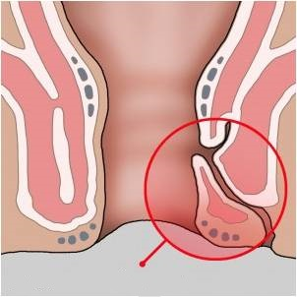
Şək. 31. Düz bağırsaq fistulası.
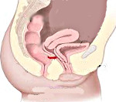
Şək. 32. Rekto-vaginal fistula.

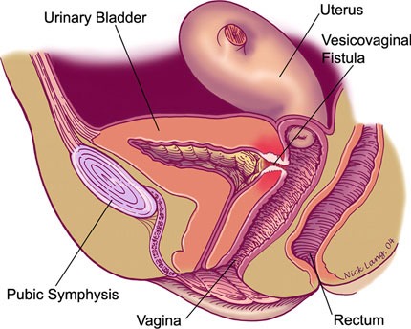

Şək. 33. Uşaqlıq yolu - sidik kisəsi arası fistula.

Şək. 34. Traxeya-qida borusu arası fistula.
Bəzən irinli iltihab ocağından dəri və selikli qişalar səthinə fistulalar formalaşır. İrinli iltihabi proses sönükdükdən sonra və ya cərrahi yolla ləgv edildikdən sonra bu fistulalar bağlanır. Lakin irin ocağında iltihabi prosesin davam etməsinə səbəb olan amillər (sümük sekvestrləri, infeksiyalaşmış liqaturlar, protezlər və s.) olduqda fistulalar uzun müddət bağlanmır və irin fistulaları əmələ gəlir. Pataloji fistulaların diaqnostikası üçün sadə müayinə üsulu olan fistuloqrafiya aparılır. Fistuloqrafiya rentgenoloji və kompyuter tomoqrafiya üsulları ilə həyata keçrilə bilər Bunun üçün fistula yoluna maye şəkilli kontrast maddə yeridilir və bundar sinra retgenoqrafiya və ya kompyuter tomoqrafiya aparılır.
Fistulanın müalicəsi əsasən cərrahi yolla aparılır. Bunun ücün fistulanın yaran səbəbi (patoloji proses, yad cisim, sekvestr, liqatur və s.) aradan qaldırılmalı, boşluq təmizlənməli və fistula yolu kəsilərək götürülməlidir.

Hər kəsin dəyəri onun elmi qədərdir.
Məhəmməd peyğəmbər (s.a.v.)

